Indicador Oportuno de la Actividad Económica (IOAE)
IOAE · Julio 2026
Boletín de Indicador del 20 de agosto de 2026 | INEGI
VARIACIÓN MENSUAL  ▲ 0.1%  IGAE (nowcast) · cifras desest. · julio 2026 | VARIACIÓN ANUAL  ▲ 2.7%  vs. julio 2025 · IC 95%: 1.8%–3.6%

IGAE |  | Actividades secundarias |  | Actividades terciarias
Mensual | Anual | Mensual | Anual | Mensual | Anual
▲ 0.1 % | ▲ 2.7 % | ▲ 0.1 % | ▲ 1.8 % | ▲ 0.1 % | ▲ 2.8 %
Nota: cifras de julio de 2026 (nowcast); el dato de junio de actividades secundarias ya es observado, vía el Indicador Mensual de la Actividad Industrial (IMAI).

El IOAE anticipa para julio de 2026 una variación mensual de 0.1% y anual de 2.7% del IGAE. El índice desestacionalizado se ubicó en 107.2 puntos (base 2018=100). El intervalo de confianza anual (1.8% a 3.6%) es el más sólido de los últimos tres boletines y se mantiene íntegramente en terreno positivo, en línea con una aceleración gradual del crecimiento anual desde mayo.

Resumen ejecutivo
- El IOAE anticipa para julio una variación de 0.1% mensual y 2.7% anual del IGAE, con un intervalo de confianza anual de 1.8% a 3.6%, el más sólido en terreno positivo de los últimos tres meses.
- Las actividades secundarias anticipan 0.1% mensual y 1.8% anual; el dato de junio (0.8% anual) ya es observado, vía el IMAI, y fue mayor al nowcast publicado el mes pasado.
- Las actividades terciarias anticipan 0.1% mensual y 2.8% anual, el mayor crecimiento entre los tres grupos por tercer mes consecutivo.

Nowcast del IGAE, variación anual, enero 2021–julio 2026
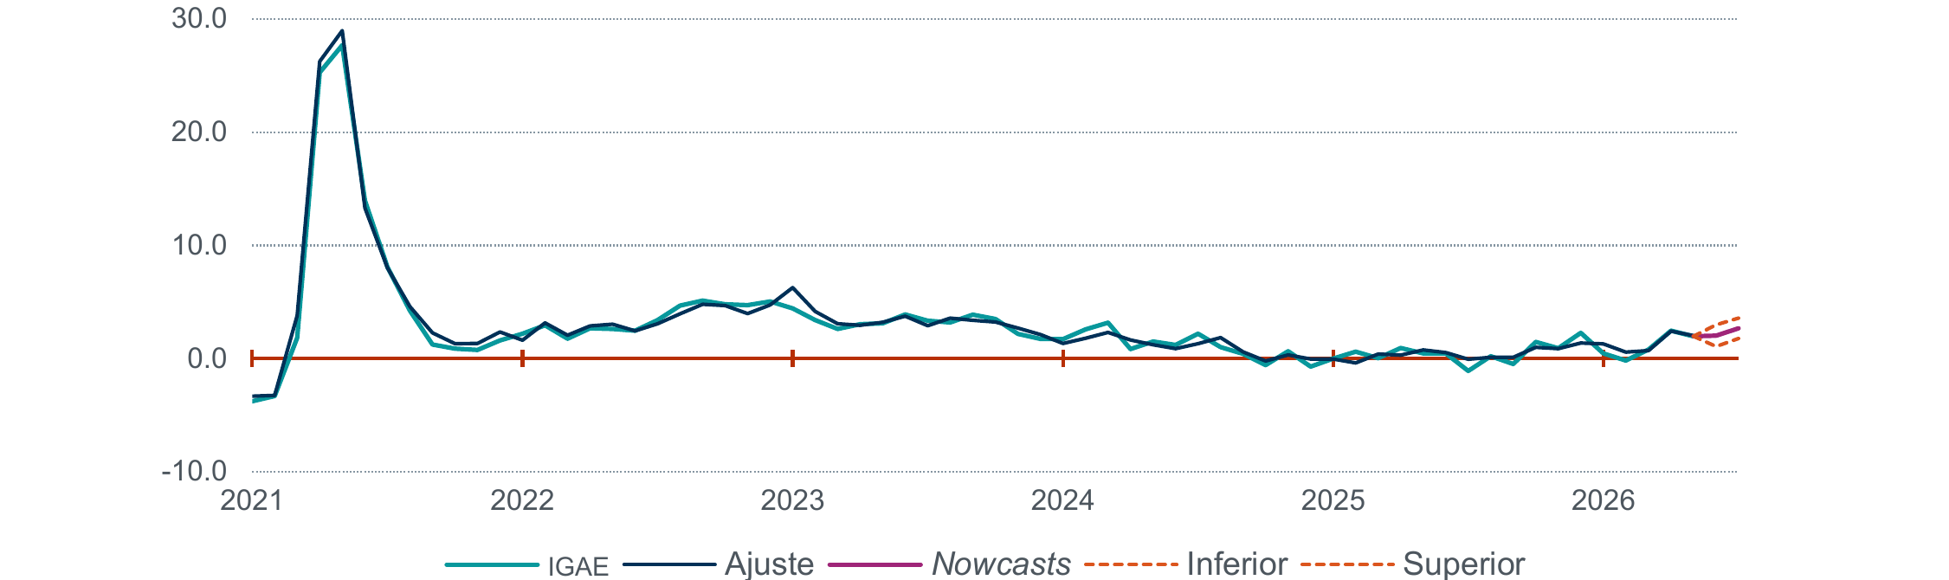
Fuente: INEGI, IOAE, Boletín de Indicador, 20 de agosto de 2026. Cifras desestacionalizadas.

Desde 2023, el crecimiento anual estimado del IGAE se ha mantenido en un rango moderado; el nowcast de julio se ubica en la parte alta de ese rango, tras tres meses consecutivos de mejora.

Análisis
- El nowcast de junio se revisó al alza respecto al boletín anterior: la variación anual del IGAE subió de 1.7% a 2.0%, y las actividades secundarias, ya observadas, resultaron en 0.8% anual, por encima del 0.5% estimado el mes pasado. Julio continúa esa mejora, con 2.7% anual.
- El IGAE encadena tres nowcasts consecutivos al alza: 1.1% en mayo, 2.0% en junio (cifra revisada) y 2.7% en julio, la señal más consistente de aceleración desde el inicio del periodo cubierto por estas notas.
- Al ser un indicador oportuno, el IOAE permite anticipar la lectura de coyuntura antes de la publicación formal del IGAE; conviene confirmar esta trayectoria con los datos oficiales antes de darla por consolidada.

IOAE: variación mensual estimada del IGAE, enero 2021–julio 2026
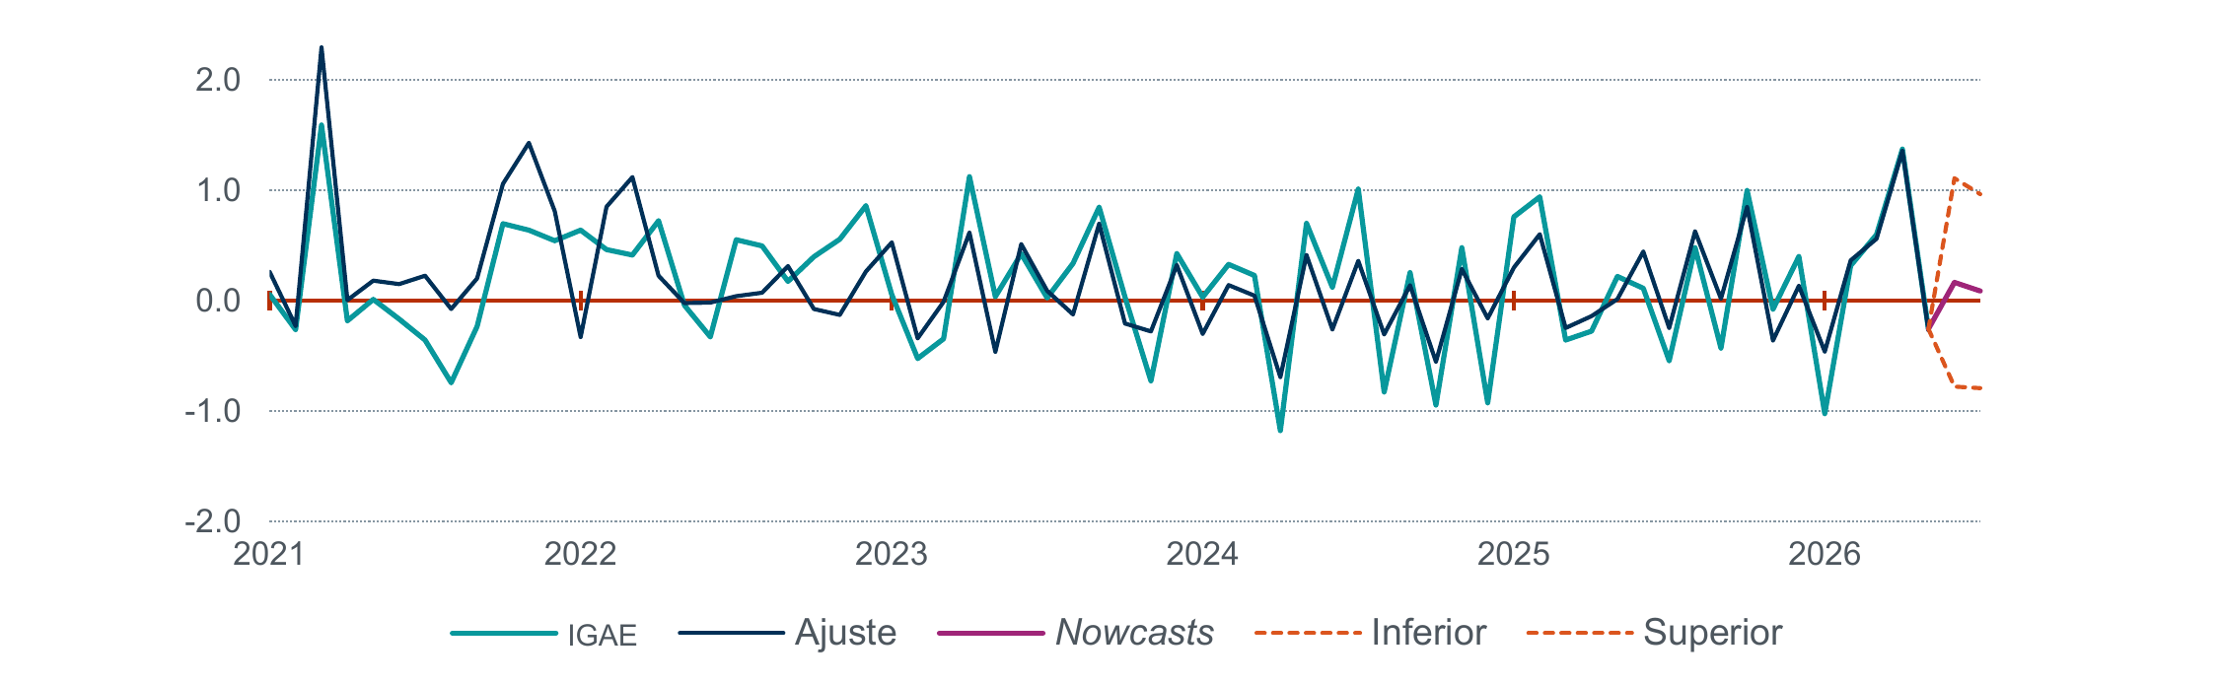

Implicaciones
El IOAE de julio confirma una trayectoria de aceleración gradual en la actividad económica, con una lectura más sólida que en los dos boletines previos. La señal relevante está en la consistencia: los tres grupos —IGAE, secundarias y terciarias— muestran variaciones mensuales positivas por segundo mes consecutivo, y el intervalo de confianza anual del IGAE se ubica íntegramente por encima de 1.5% por primera vez en los últimos tres meses. Las actividades secundarias, aunque siguen por debajo de las terciarias, muestran la mayor mejora relativa frente a sus propias estimaciones previas. Conviene esperar la publicación formal del IGAE para confirmar si julio consolida esta aceleración o si, como ocurrió con el dato de mayo, se ajusta en la siguiente revisión. El siguiente boletín del IOAE se publicará el 22 de septiembre de 2026.

Fuente: INEGI, Indicador Oportuno de la Actividad Económica (IOAE), Boletín de Indicador, 20 de agosto de 2026. Cifras de julio de 2026. Próxima publicación: 22 de septiembre de 2026.

